Spočítaj koľko eur je na obrázku? Správne číslo zakrúžkuj.

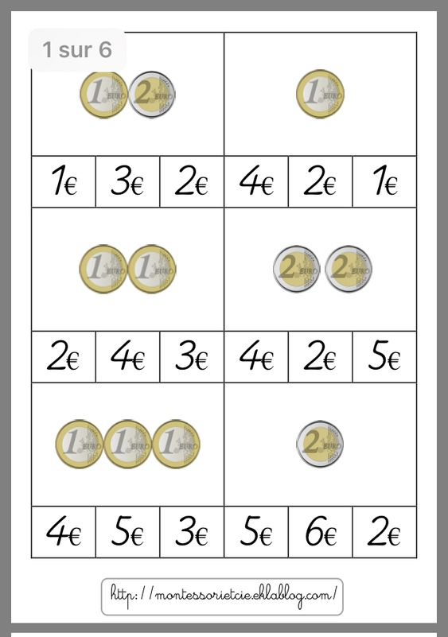
Kto sa pokúsi o túto úlohu? Koľko peňazí je v peňaženke? Keď sa ti to podarí si HLAVIČKA.
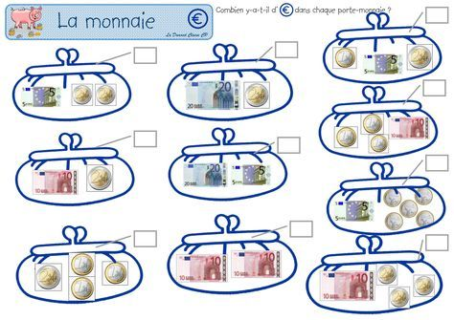

Koľko peňazí je v peňaženke? Správny výsledok vyznač bodkami do štvorčeka.
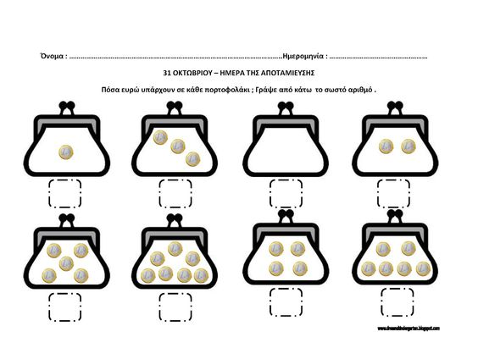
Vyznač bodkami, koľko mincí treba hodiť do prasiatka.
